Экспресс-анализ содержания действующих веществ в растворах дезинфицирующих средств
Н. А. Фомин, О. И. Медведева, ФГУП ИРЕА, г. Москва
О. В. Филоненко, О. Е. Кормильчинкова, ООО «НПФ Винар», г. Москва
Тел.: (495) 648-17-07
Современные индикаторные экспресс-тесты - это настоящие аналитические лаборатории, размещенные на индикаторной зоне площадью 25-50 мм2. Экспресс-тесты и индикаторные полоски - это удобная для проведения анализа аналитическая готовая форма. В композицию индикаторной зоны входят индикаторы, буферы, стабилизаторы, смачиватели, маскирующие агенты.
Главные достоинства аналитических готовых форм: простота анализа, не требующая высокой квалификации персонала, экспрессность и несвязанность с аппаратурой, возможность проведения анализа практически в любом месте, исключение больших объемов применяемых реактивов, высокая точность некоторых тест-методов, сопоставимая с инструментальными методами, хорошая стойкость при правильном хранении.
Одним из методов контроля дезинфекционных мероприятий в медицине является контроль содержания действующих веществ в дезинфицирующих растворах.
Методики анализа дезсредств требуют от медучреждений наличия специального оборудования, лабораторной посуды, квалифицированных специалистов, химических реактивов и к тому же длительны по времени выполнения и не позволяют получить необходимые данные на рабочем месте.
Научно-производственная фирма «Винар» совместно с лабораторией адсорбционных и химических технологий ФГУП «ИРЕА» разработала и выпускает индикаторные полоски серии «Дезиконт» для контроля концентраций рабочих растворов дезинфицирующих средств, которые позволяют оперативно контролировать концентрации приготовленных растворов непосредственно перед использованием в медицинских учреждениях.

Схема экспресс-контроля рабочих растворов дезинфицирующих средств
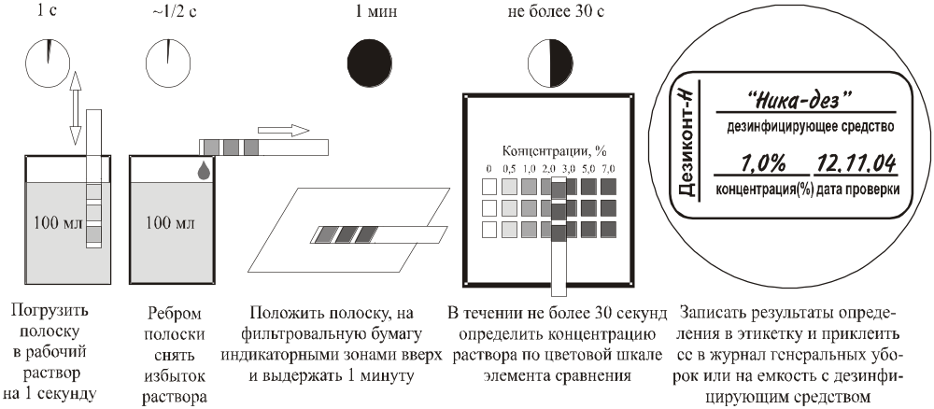
При разработке использовались известные методики анализов, адаптированные к применению на твердофазных носителях.
Выпускаются индикаторные полоски серии «Дезиконт» для определения содержания четвертичных аммониевых соединений и перекиси водорода в дезинфицирующих средствах на их основе; активного хлора в растворах хлорамина, хлорной извести, гипохлоритов кальция и натрия, нейтрального анолита, дихлоризоциануратов; о-фталевого альдегида и глутарового альдегида в дезсредствах на их основе (см. таблицу).
Индикаторные полоски разрабатываются индивидуально под каждое дезинфицирующее средство и под концентрации, используемые при дезинфекции, что позволяет применять полоски для выявления фальсифицированных дезсредств.
Тип индикаторных полосок | Дезинфицирующее средство, ДВ, определяемые концентрации рабочих растворов по препарату, %
Дезиконт-А | Эригид-форте, Глутаровый альдегид: 2,5 - 2,3 - 2,2 и менее
Дезиконт-авансепт | Авансепт, час: 0,1-0,2-0,3-0,5-1,0-2,0
Дезиконт-альфадез | Альфадез, ЧАС: 0,1 - 0,25 - 0,5 - 1,0 - 1,5 - 2,0
Дезиконт-АН | Аламинол, час:1,0-3,0-5,0-8,0-10,0
Дезиконт-Б | Бриллиант, час:0,5-1,0-2,0-4,0-6,0-8,0*)-10,0*)
Дезиконт-БН | Бианол, час:0,25-0,5-1,5-2,0
Дезиконт-ВЛ | Велтолен, час: 0,5-1,0-1,5-2,5-4,0-5,0
Дезиконт-ДС | Десон, ЧАС: 1,0-2,0-2,5-4,0-5,0
Дезиконт-ДХИ | Дихлорцианураты, Активный хлор: 0,015-0,03-0,06-0,1-0,2-0,3
Дезиконт-лизафин | Лизафин, ЧАС: 0,1; 0,3; 0,5; 0,7; 1,0; 2,0; 5,0
Дезиконт-ЛФ | Лизоформин 3000, час: 0,1-0,25-0,5-0,75-1,5-2,0
Дезиконт-МС | Мистраль, ЧАС: 0,3-0,4-0,5-1,0-2,0
Дезиконт-Н | Ника-дез, час: 0,5-1,0-2,0-3,0-5,0-6,0-7,0
Дезиконт-НД | Новодез-50, час: 0,03-0,05- 0,1-0,2-0,5-1,0-1,5*)-2,0

Тип индикаторных полосок | Дезинфицирующее средство, ДВ, определяемые концентрации рабочих растворов по препарату, %
Дезиконт-НДФ | Новодез-форте, час: 0,025-0,05-0,1-0,2*)-0,3-0,4-0,7
Дезиконт-НМ | Ника-экстра М, час: 0,3-0,5-2,0-5,0-10,0*)-15,0*)-20,0*)
Дезиконт-ОФА | Офаль, о-фталевый альдегид: 0,8-0,9-1,0
Дезиконт-СМ | Самаровка, час: 0,5-1,0-1,5-2,0-3,0
Дезиконт-СП | Супрацид, час: 0,2-0,25*)-0,5-1,0-2,0
Дезиконт-тримицид | Тримицид, ЧАС: 0,5-1,0-2,0-4,0-5,0-8,0-10,0
Дезиконт-Х-01 | Хлорамин, Активный хлор: 0,5-1,0-3,0-5,0-10,0
Дезиконт-ЭФ | Эффект-форте, час: 0,25-0,5-1,0-2,0-2,5*)-3,0-4,0
Молконт-ЧАС | Следы ЧАС в смывных водах: 1-2-10 мг/л
Дезиконт-пероксид | Пероксид водорода: 0,25; 0,5; 1,0; 1,5; 2,0; 3,0; 4,0; 5,0; 6,0
Дезиконт-хлорактив | Активный хлор: 0,01; 0,02; 0,03; 0,04; 0,05; 0,06; 0,08; 0,125; 0,2; 0,3; 0,4; 0,5; 0,6; 0,75; 1,0; 1,4; 2,8
В настоящее время разработаны и выпускаются индикаторные бумаги серии «Ликонт рН» для определения рН водных растворов (1-12; 5-9; 6-8; 5,4-7,8), индикаторные тесты для определения кислотности молока «Молконт рН» и наличия остаточных количеств четвертичных аммониевых соединений в промывных водах пищевых производств «Молконт-ЧАС».
Для определения остаточных количеств хлорсодержащих дезинфицирующих средств на поверхности медицинских изделий разработаны индикаторные салфетки «Дезиконт-хлор», а для контроля остаточных количеств дезинфицирующих средств на основе ЧАС - «Дезиконт-ЧАС».
Для медицинских учреждений, использующих для дезинфекции хлорсодержащие дезсредства, такие как хлорная известь, гипохлорит кальция и натрия, нейтральный анолит, на основе натриевой соли дихлоризоциануровой кислоты, разработаны трехзонные индикаторные полоски «Дезиконт-хлорактив», позволяющие контролировать весь интервал разрешенных к применению дезинфицирующих растворов.

